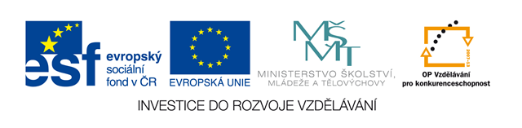

VY_32_INOVACE_20_ PV_LÉTO V.

Základní škola, Moravský Krumlov, náměstí Klášterní 134, okres Znojmo, příspěvková organizace

ANOTACE

Předmět: | Prvouka
Název: | Léto V.
Anotace: | Materiál obsahuje pracovní list s křížovkou a úkoly spojené s létem.
Výstup: | Znalosti ročních období a měsíců v roce
Klíčová slova: | Roční období, měsíce v roce
Autor: | Mgr. Jana Líbalová
Cílová skupina: | 1. stupeň ZŠ
Ročník: | 3. Ročník
Vzdělávací program: | Školní vzdělávací program pro základní vzdělávání, 793/2009 , Škola pro každého
Druh učebního materiálu: | Pracovní list
Formát: | MS Word 2010 | Celkem 6 stran

PRVOUKA – LÉTO V.
- Úkol: Vybarvi jen letní obrázky.

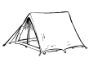
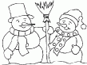
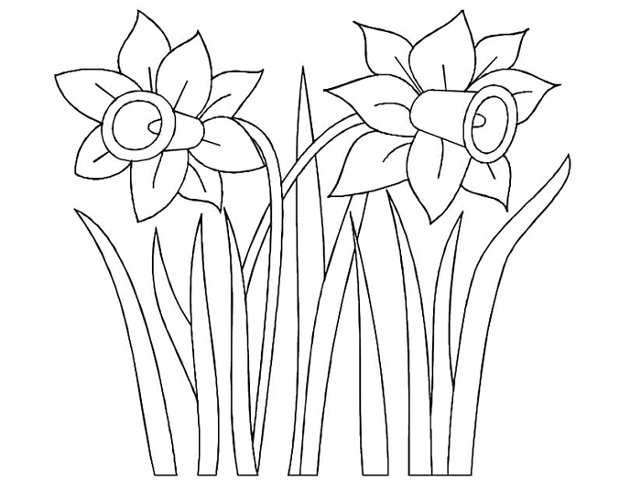



1. | Doplň dvojici : židle -
2. | Část horní končetiny
3. | Den v týdnu
4. | Kdo rube uhlí?
5. | Tvar slova letět : my …….
6. | Přístroj k určování světových stran
7. | Mourovatý kocourek
8. | Posvícenské pečivo
9. | Jeník
10. | Hlavní město Velké Británie
11. | Hastrman
12. | Máma a táta
13. | Kdo staví domy?
14. | Část koňské nohy

2.Úkol:Vylušti křížovku.

Už se těšíme na ……………………………..(tajenka).

1.
2.
3.
4.
5.

6.
7.
8.
9.
10.
11.
12.
13.
14.

Zdroje:
Děti na písku. Omalovánky k vytisknutí [online]. [cit. 2013-03-04]. Dostupné z: http://www.omalovankykvytisknuti.info/wp-content/gallery/Leto/deti-na-pisku.jpg
Stan. Omalovánky k vytisknutí [online]. [cit. 2013-03-04]. Dostupné z: http://www.omalovankykvytisknuti.info/wp-content/gallery/Leto/stan.jpg
Sněhuláci. Omalovánky k vytisknutí [online]. [cit. 2013-03-04]. Dostupné z: http://www.omalovankykvytisknuti.info/wp-content/gallery/Zima/zimni-motivy-1.gif
Sněhové vločky. Omalovánky k vytisknutí [online]. [cit. 2013-03-04]. Dostupné z: http://www.omalovankykvytisknuti.info/wp-content/gallery/Zima/zimni-motivy-10.gif
Velikonoční zajíček. Omalovánky k vytisknutí [online]. [cit. 2013-03-04]. Dostupné z: http://www.omalovankykvytisknuti.info/wp-content/gallery/Jaro/jarni-motivy-18.gif
Narcisy. Omalovánky k vytisknutí [online]. [cit. 2013-03-04]. Dostupné z: http://www.omalovankykvytisknuti.info/wp-content/gallery/Jaro/jarni-motivy-1.gif
Hrozen. Omalovánky k vytisknutí [online]. [cit. 2013-03-04]. Dostupné z: http://www.omalovankykvytisknuti.info/wp-content/gallery/Ovoce/ovoce-20.gif
Čepice. Omalovánky k vytisknutí [online]. [cit. 2013-03-04]. Dostupné z: http://www.omalovankykvytisknuti.info/wp-content/gallery/Zimni%20sporty/omalovanka-kulich.gif

